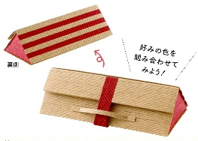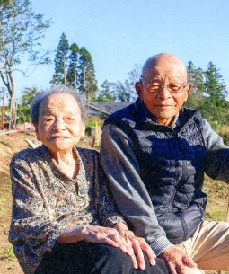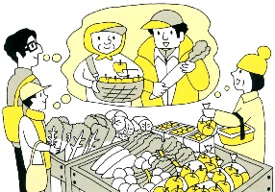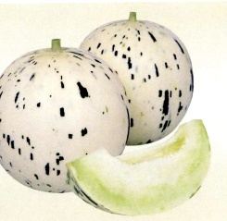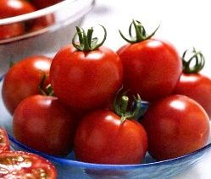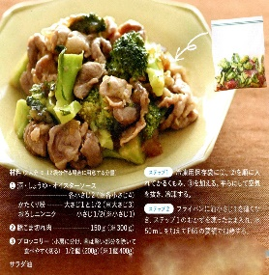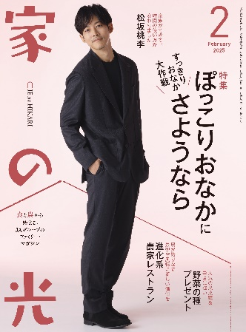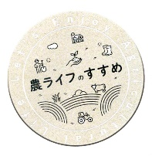　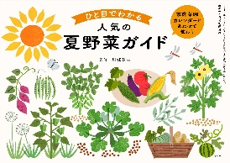

**食料安全保障**

**とＪＡ①**

やる意義を自分の中で見いだせる作品に出たいと思うようになったきっかけは、子どもが生まれたことが大きいかもしれません。のちに作品が子どもの目に留まることがあれば、何か伝わるかも。

家族ができて時間の使い方はだいぶ変化しました。休日は料理もします。

一〇一歳、農家の夫婦

津曲卓志さん 律さん

シリーズ

百年を生きて

野菜の種

**プレゼント**

人気の果菜類＆

暑さに強い

味つけ冷凍おかず

２ステップでラクうま！

ぽっこりおなかにさようなら

すっきりおなか大作戦

**牛乳パックを**

活用！

クラフトバンドの

眼鏡ケース

２月号

楽しく学ぶ

**特 集**

とも　 いく

ＪＡ共育ドリル

義母と義妹が嫌いでしかたありません。

美輪明宏の人生相談

あなたの沈んだ心に送る

愛のメッセージ

表紙 **松坂 桃李** さん

* 購読のお申し込みはお近くのＪＡへ